

POLITECHNIKA ŚLĄSKA

WYDZIAŁ ELEKTRYCZNY

Katedra Mechatroniki

**PRACA DYPLOMOWA  
MAGISTERSKA**

**SQL**

**SQL prep**

Student: **inż. Szymon Henryk OLEŚ**  
Nr albumu: 279171

Studia: Stacjonarne II stopnia  
Kierunek: Mechatronika

Specjalność: Zastosowania mechatroniki w inżynierii elektrycznej

Promotor: dr inż. Paweł Kielan

Gliwice 2019

1. Słowniczek 1

2. Informacje ogólne 1

3. Create React App 1

3.1. Tworzenie apki w oparciu o yarn i typescript 1

3.2. Generalizing a VM 1

# Słowniczek

NSG – Network Securty Group – coś jak firewall

Azure Active Direcotry – to taki Azurowy Identity Store

# Informacje ogólne

Każdy resource w Azurze musi być przypisany do „Resource Group".

Stop w Azurze – dealokuje VMa z fizycznego hosta w infrastrukturze Azure

Shutdown na poziomie OS – wyłączy VMa, ale on dalej będzie hostowany w infrze Azure

# Transaction isolation level

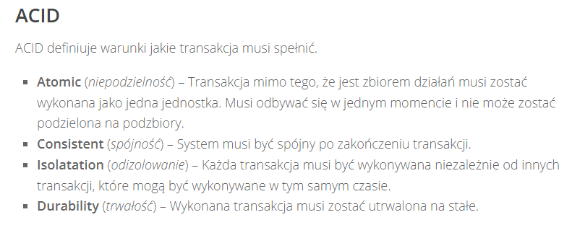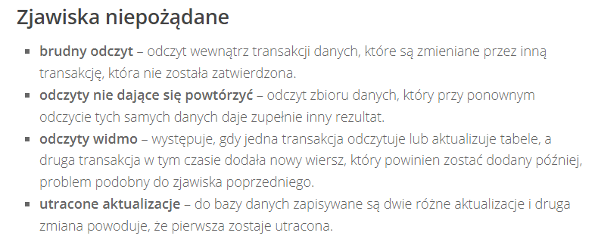

## Non-repeatable reds vs Phantom reads

Non-repetable reads vs Phantom reads:

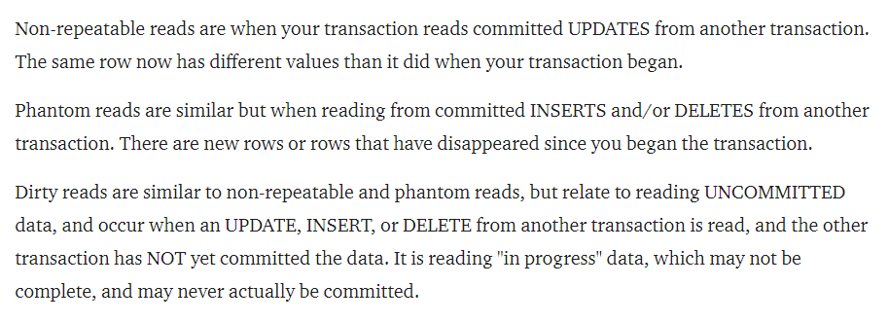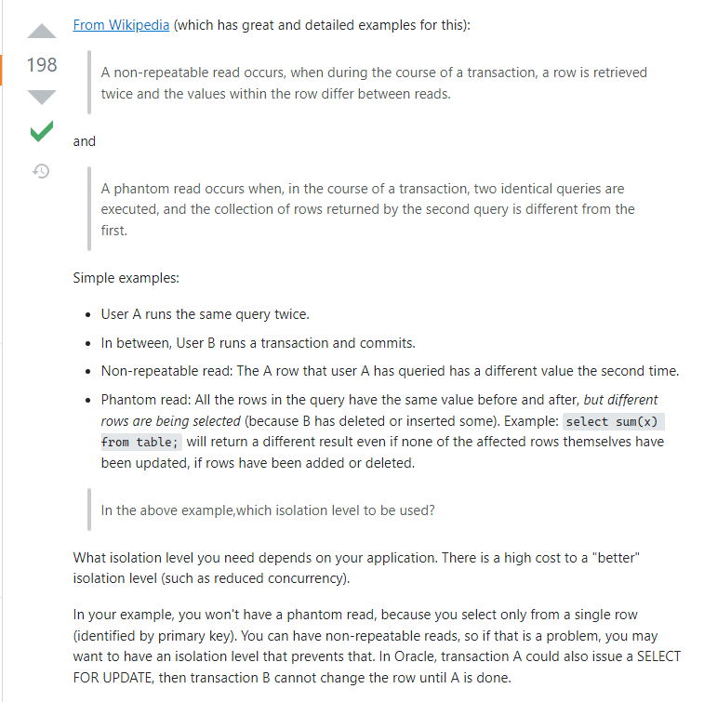

## Isolation levels

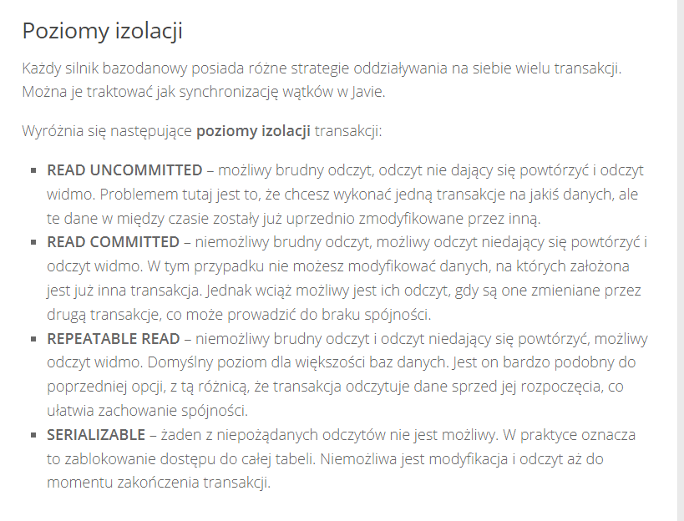

# ACID

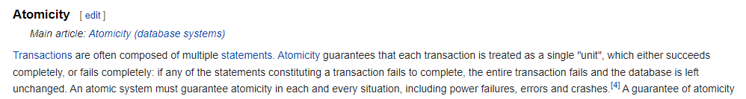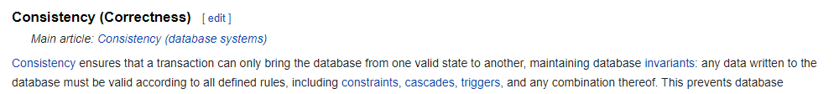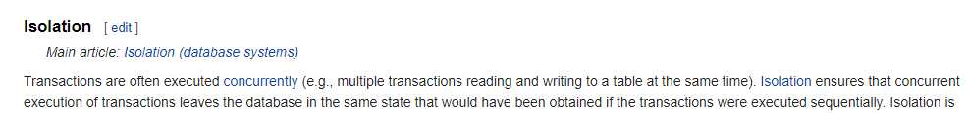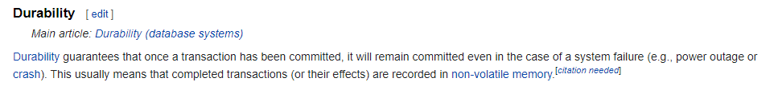

# SQL

## Stored procedures vs SQL inline queries

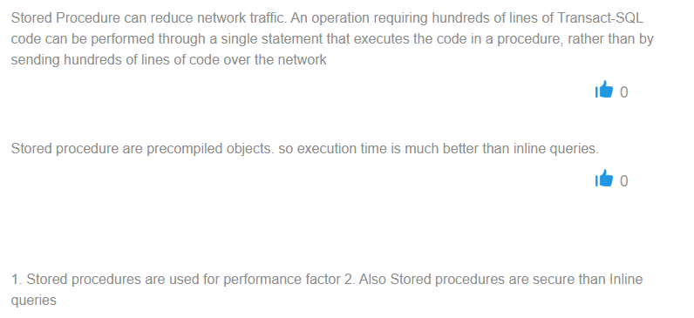

## Pytania rekrutacyjne

<https://datacraze.pl/sql-bez-tajemnic-pytania-rekrutacyjne/>

<https://www.plukasiewicz.net/Pytania_i_odpowiedzi/SQLQA>

https://stormit.pl/pytania-rekrutacyjne-sql/#przykladowe-zapytania

## Stored procedures vs SQL inline queries

## Stored procedures vs SQL inline queries